Desafio Numero 2

Documentacion

El requerimiento nos solicitó crear una máquina virtual con las siguientes especificaciones:

Name: DebianCliente

S.O: Debian Linux 64bit

Memoria: 1024 mb

Disco: 8 gb

Dentro de la virtual generada con las especificaciones solicitadas se pasó a instalar las siguientes aplicaciones dentro del mismo.

Ejercicio 1:

Inicialmente deberemos instalar apache, como servidor web dentro de la vm instalada.

Lo realizaremos de la siguiente manera:

Iniciaremos el usuario en modo “su” (super usuario)

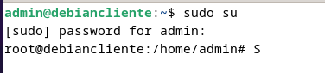

Y procederemos a instalar las paqueterías de apache, con el siguiente comando:   
“apt-get install apache2”



Una vez terminada la instalación de la aplicación, pasaremos a verificar que el servicio este corriendo correctamente, para eso utilizaremos el comando ifconfig, para sacar la ip de la vm y poder ingresarla en nuestro navegador:

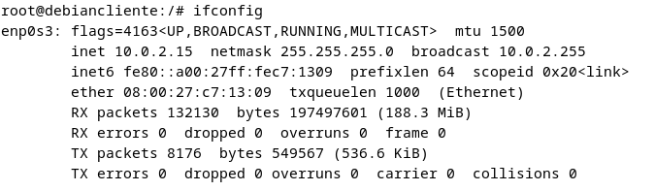

En nuestro caso la ip de nuestro servidor es la 10.0.2.15, lo que procederemos a colocar el mismo en nuestro navegador para verificar que el servicio de apache esté funcionando correctamente.



Como podemos verificar al colocar la ip de nuestra VM verificamos que tenemos el servicio de apache corriendo correctamente.

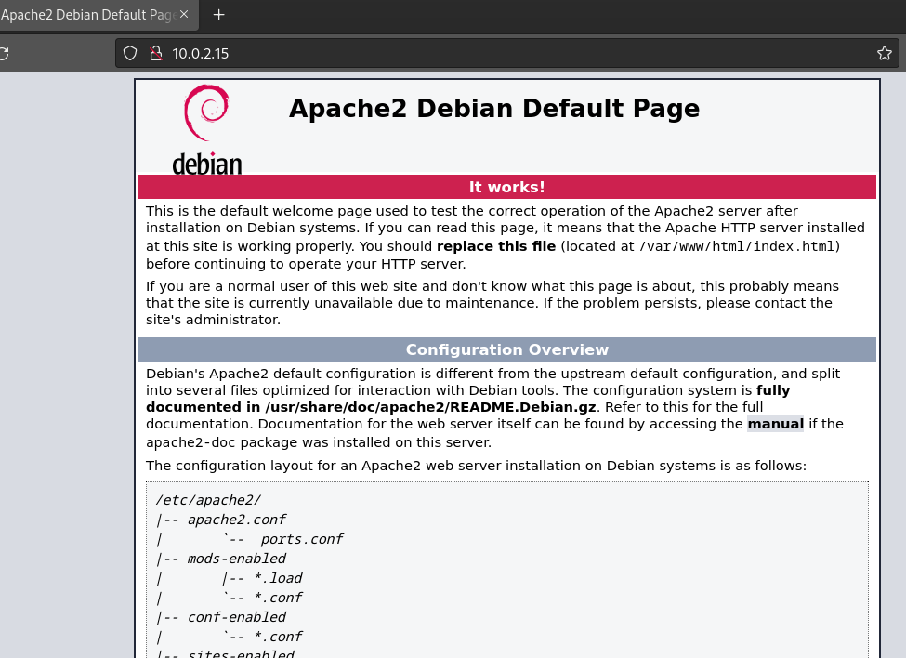

Ejercicio2:

En este punto debemos instalar el servicio de Open-SSH server, que lo realizamos logeados como root ejecutando el siguiente comando “apt-get install openssh-server” o sin estar logueados como root utilizando el comando “sudo apt-get instlal openssg-server”.

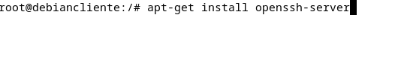

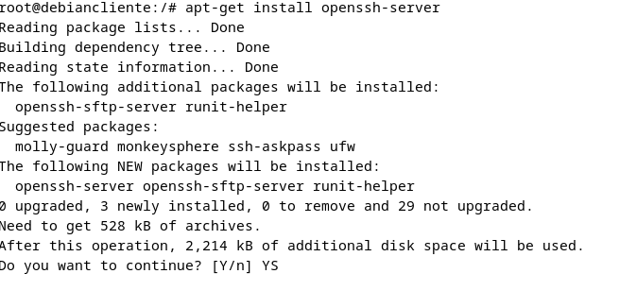

Luego de eso, ya podemos proceder a verificar si el servicio de openssh está activo con el siguiente comando “service sshd status” lo que nos deberá devolver lo siguiente:

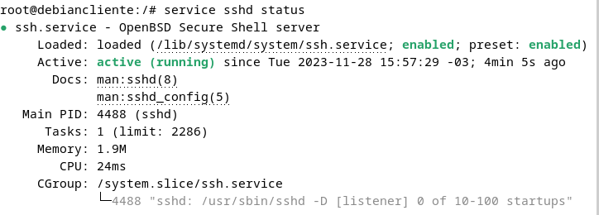  
Despues de verificar que este el servicio corriendo correctamente. Procedemos a conectarnos al servidor por medio de ssh con nuestra aplicación de escritorio Putty:

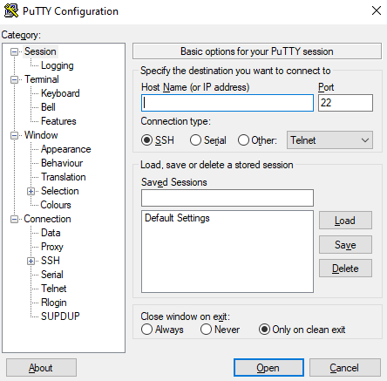

Dentro de nuestro Putty ingresaremos la ip de nuestro servidor que sacamos al utilizar el comando “ifconfig” en el paso anterior:

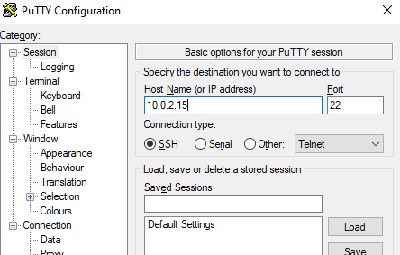

Con esto podremos conectarnos a la consola de nuestro servidor para poder administrar el mismo.

Respuesta de preguntas finales del ejercicio:

“Apt-get” - Es una herramienta de línea de comandos en sistemas basados en Debían, como Ubuntu, que se utiliza para instalar, actualizar y gestionar paquetes de software en el sistema.

“SU” – El comando en cuestión sirve en definición sencilla para switchear de usuario o cambiar de usuario, o en todo caso para adoptar el rol de súper usuario en nuestro servidor o maquina en cuestión donde ejecutemos el mismo comando. Permitiéndote intercambiar al usuario administrador sin necesidad de cerrar la sesión.

“Utilidad Apache2” – la utilidad de la aplicación de apache2 dentro de un Linux, es la posiblidad de alojar una o varias páginas web, ya que el mismo es un motor web, el cual se encargará de dirigir correctamente al sitio que estés intentando ingresar y permitiéndote interactuar con la web en cuestión.

“Conexión SSH” – La conexión por medio de ssh, se suele utilizar bastante para ingresar a los servidores de distro Linux, lo que permite poder administrar en líneas generales cualquier parámetro dentro del mismo. Ya se para actualizar paqueterías, realizar cambios de configuraciones, monitoreo, entre otros.